河北省实验中学2021届高三年级上学期期中考试
政 治

一、单项选择题（每小题只有一个选项最符合题意，共16小题，每个3分，共48分）
1．在美联储于2018年12月宣布加息的时候；中国央行“淡定十足”地继续逆回购操作，以利率招标方式开展了1500亿元逆回购操作（逆回购为中国人民银行向一级交易商购买有价证券，并约定在未来特定日期将有价证券卖给一级交易商的交易行为）。不考虑其他因素，下列对材料解读正确的是( )
①美联储加息有利于推动我国外向型经济发展，增加我国外汇收入
②美联储加息后，我国从美国进口产品的成本增加，倒逼我国企业转型升级
③人民币存款实际收益会下降，人们可能会减少储蓄、增加消费
④在我国，国外资本涌入，再加上逆回购的影响使得流通中的货币量增加
A．①② B．①④ C．②③ D．③④
2．老年人住房反向抵押养老保险简称“以房养老”，即拥有房屋完全产权的老年人，将其房产抵押给保险公司，继续拥有房屋占有、使用、收益和经抵押权人同意的处置权，并按照约定条件领取养老金直至身故。2018年8月8日，中国银保监会发布通知，决定将老年人住房反向抵押养老保险扩大到全国范围开展。该政策的实施( )
①可满足老年人差异化、多样化养老保障需求
②体现了保险“人人为我，我为人人”的特征
③有利于扩大内需，刺激消费，拉动经济增长
④有利于消除养老资本短缺风险
A．①② B．③④ C．①③ D．②④
3．中央一号文件指出乡村振兴，产业兴旺是重点。必须坚持质量兴农、绿色兴农，以农业供给侧结构性改革为主线，加快构建现代农业产业体系、生产体系、经营体系，提高农业创新力和竞争力和全要素生产率，加快实现由农业大国向农业强国转变。为此需要( )
①加强农村社会保障体系建设，健全覆盖城乡的公共服务体系
②推进农村集体产权制度改革，多渠道增加农民收入
③优化农业生产力布局，构建农村一二三产业融合发展体系
④培育新型农村经营主体，促进小农户与现代农业发展有机衔接
A．①② B．①④ C．②③ D．③④
4．2020年“七夕”期间，市场上平时5元一枝的红玫瑰涨到15元～20元一枝。若用S、D分别表示供给曲线和需求曲线，下列图示能正确反映这一现象的是：
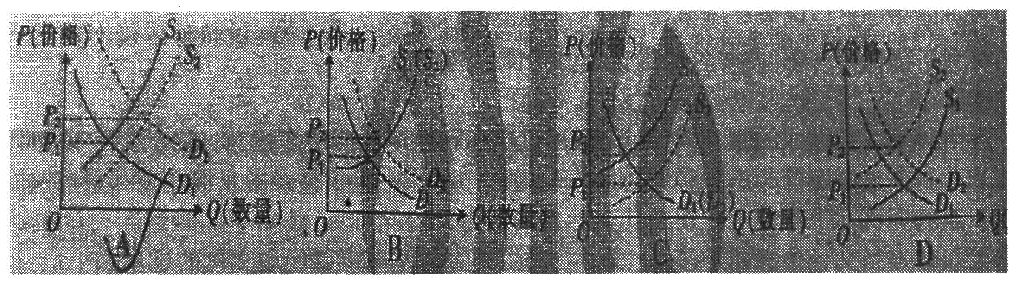
5．2020年8月27日，人民币对美元汇率中间价报68903元，创逾7个月新高，不考虑其他因素，这一变化带来的影响是：
A．美元升值→中国商品在美国市场的价格下降→不利于中国商品出口美国
B．美元汇率降低→美国商品在中国市场的价格上升→有利于中国进口美国商品
C．人民币升值→中国企业在美国投资成本下降→有利于中国企业在美投资
D．人民币汇率降低→中国企业在美国投资成本上升→不利于中国企业在美投资
6．2018年12月27日，十三届全国人大常委会组成人员分组审议了国务院关于财政医疗卫生资金分配和使用情况的报告，常委会委员们普遍对报告表示赞成( )
①全国人大常委会依法行使决定权，切实维护人民利益
②全国人大常委会进行民主监督，督促政府履行好职责
③民主集中制是我国人民代表大会制度的组织和活动原则
④国务院作为全国人大的执行机关，对其负责，受其监督
A．①② B．①④ C．②③ D．③④
7．经中央批准，2019年4月1日至10日，中央扫黑除恶督导组完成对天津、吉林、浙江
等11个省（区市）和新疆生产建设兵团的进驻工作，中央扫黑除恶第二轮督导工作全面启动。作为扫黑除恶专项斗争的主力军，全国公安机关迅速行动、重拳出击，打掉涉黑组织和恶势力犯罪集团多个，有力震慑黑恶势力犯罪，社会治安不断向好。材料表明：①公安局作为我国的司法机关执法必严，依据法律惩罚犯罪分子
②扫黑除恶专项斗争是国家坚持专政职能，维护国家长治久安
③我国坚持依法治国，对人民实行民主，维护最广大人民的利益
④我国依法打击违法犯罪，保障人民民主，维护社会稳定
A．①② B．②④ C．①③ D．③④
8．根据全国人大授权，2020年6月30日，十三届全国人大常委会第二十次会议表决通过《中华人民共和国香港特别行政区维护国家安全法》。该法规定，中央人民政府对香港特别行政区有关的国家安全事务负有根本责在，香港特别行政区设立维护国家安全委员会，接受中央人民政府的监督和问责。该举措：
①表明全国人大及其常委会是我国最高国家权力机关
②赋予“一国两制”下的特别行政区享有高度自治权
③为香港特别行政区维护国家安全提供坚强法律支撑
④有利于确保“一国两制”行稳致远；维护国家利益
A．①② B．①③ C．②④ D．③④
9．运用传统工艺做成的青花面盆，已经通过电商销往遥远的中东国家；结合现代3D打印技术，用改良瓷泥打印出种种奇思妙想的陶瓷作品……现代社会的发展使瓷都景德镇焕发了系的生机，千年窑火在新时代依然充满活力。由此可见( )
①大众传媒是文化传播的手段。 ②生产力韵发震可以促进文化的进步
③大众传媒可以增强文化的影响方 ④文化对现代经济发挥着重要作用
A．①② B．①③ C．②④ D．③④
10．第43届世界遗产大会通过决议，将良渚古城遗址列入《世界遗产名录》。良渚古城遗址展现了一个存在于中国新石器时代晚期的早期区域性国家形态。其成功申遗填补了东亚地区新石器时代城市考古遗址在世界遗产名录当中的空白，也标志着中华五千年文明史得到了国际社会的公认。据此，下列判断正确的是：
①良渚文化遗址是中华文明绵延不绝的重要标志
②良渚古城遗址成功申遗坚定了我们的文化自信
③文化遗产对展现世界文化多样性具有独特作用
④良渚文化是体现中华民族文明程度的重要标志
A．①② B．①④ C．②③ D．③④
11．习近平总书记在2020年新年贺词中提出“爱国主义硬核力量”。他指出，站在2020年这个具有里程碑意义的新起点上，各行各业奋斗者、追梦人应该更好地培育爱国情怀、释放爱国能量。这要求新时代的青年人；
①要弘扬主旋律，牢牢掌握意识形态工作的领导权
②坚定理想信念，百折不挠地为实现目标努力奋斗
③把爱国主义贯彻到国民教育和精神文明建设全过程
④练就过硬的爱国本领，增强时代责任担当能力
A．①③ B．②④ C．②③ D．①④
12．下列选项与漫画《盲目加工》蕴含的哲理相符的是( )
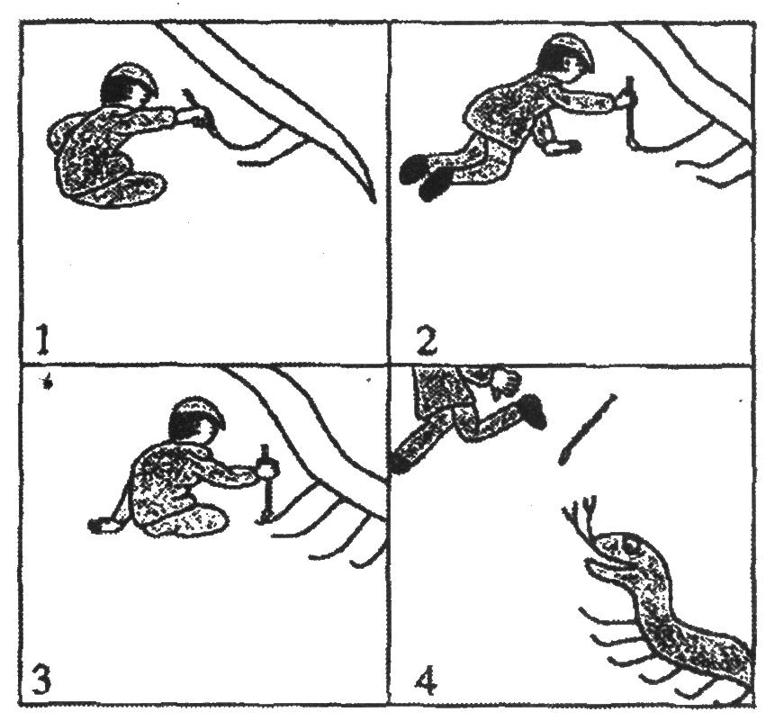
A．捡了芝麻，丢了西瓜 B．一着不慎，满盘皆输
C．百足之虫，死而不僵 D．只见树木，不见森林
13．黑格尔认为绝对精神并不是超越于世界之上的东西，自然、人类社会和人的精神现象
都是它在不同发展阶段的表现形式，事物的更替、发展、永恒的生命过程就是绝对精神？本身。这一观点( )
①包含了唯物论的观点 ②承认世界的绝对运动性
③体现了辩证法的思想 ④认为世界依赖人的精神
A．①③ B．①④ C．②③ D．②④
14．2020年1月15日，中美签署了第一阶段经贸协议，中美双方尽管在农业、知识产权保护、汇率等领城存在诸多分歧，但合作是两国唯一正确选择，在相互尊重基础上管控分歧、互利共赢才能通向更好未来，这有利于中国，有利于美国，有利于全世界。对此认识正确的是：
①中美经贸关系中的同一性寓于双方的斗争性之中
②中美经贸关系的对立统一推动双方的共赢与发展
③中美双方在经贸问题上具有同一性，合作是正确选择
④中美经贸关系中的斗争性通过协商可以转化为同一性
A．①③ B．①④ C．②③ D．②④
15．2020年7月23日，我国首颗火星探测器“天问一号”成功发射。“天问一号”火星探测器使用了，我国独立自主研发的多项“黑科技”，不仅极大拓展了我国对火星的认知，而且带动了我国航天和相关高科技技术的快速发展。这表明：
①创新推动生产力的发展 ②科技创新是知识创新的先导
③实践是认识发展的根本动力 ④追求真理是科技创新的根本目的
A．①② B．①③ C．②④ D．③④
16．哲学史上有唯物主义和唯心主义、辩证法和形而上学“两个对子”。下列选项能与“天
不变道亦不变”结成一对的是：
A．心有多大，舞台就有多大
B．天地之间，惟气而已
C．万一山河大地都馅了，毕竟理却只在这里
D．没有一个冬天不可逾越，没有一个春天不会来临

二、非选择题（共6题，共计52分）
17．（8分）阅读材料，完成下列要求。
N公司是全球领先的锂离子电池研发制造公司，坚持科技创新，专注于新能源汽车动力电池系统、储能系统的研发、生产和销售，致力于为全球新能源应用提供一流解决方案。
N公司研发实力雄厚，2019年投入研发费用29.92亿元，同比增长50. 28%，各级各类研发人才有5 364名。公司在坚持自主研发的同时，积极与国内外知名公司、高校和科研院所建立深度合作关系，主导和参与制定了超过5 0项国内外标准。公司针对动力电池核心技术在技术攻关、成果转化落地等方面取得显著成效。2019年，公司实现营业总收入455. 46亿，净利润43. 56亿。
结合材料和所学经济生活知识，分析N公司是如何在科技创新中实现企业发展的。（8分）

18．（6分）阅读材料，完成下列要求。
某区紧抓农民专业合作社建设，鼓励各类人才领办、联合创办各类合作社，吸纳农户自愿入社，共事发展收益。合作社立足当地资源，发展牛羊、蔬菜、制种等特色优势产业，促进农产品深加工和一体化经营；推行订单农业，实现农产品的标准化、集约化和品牌化、规模化经营，鼓励合作社、龙头企业、家庭农场等新型农业经营主体多元融合，不断增强合作社市场竞争力。
经过近几年的发展，全区农民专业合作社发展到1350家，入社社员达到2. 53万人，带动农户率达到93%以上。2018年底该区退出贫困区（县）行列，2 019年GDP增加了9.05%，农民人均收入增长9.5%。农民专业合作社已经逐步发展成为全区振兴乡村、脱贫攻坚、引导小农户和现代农业发展有机衔接的中坚力量。
结合材料，运用经济生活知识，说明农民专业合作社在该区经济发展中的作用。（6分）

19．（12分）阅读材料，完成下列要求。
2020年4月，海南省六届人大常委会第十九次会议表决通过《海南省人民代表大会常务委员会关于海南自由贸易港洋浦经济开发区等重点园区管理体制的决定》。
自2018年4月1 3日以来，海南省人大常会充分运用特区立法权和地方立法权，紧紧围绕加快推进海南自贸区自贸港建设，通过立法加快制度创新，制定、修改了一批海南自贸区自贸港建设相适应的法规制度体系，仅2019年，就审议通过升级地方性法规或法规性决定32件，批准市县地方性法规9件。这些地方性法规的制定自由，为海南自贸区贸易港建设提供了有力的法治保障。
结合材料，运用《政治生活》知识，说明海南省人大如何通过立法加快推进海南自贸区自贸港建设。 (12分)

20．（6分）阅读材料，完成下列要求。
十三届全国人大三次会议表决通过《中华人民共和国民法典》，宣告中国迈入“民法典时代”。伟大的时代，催生伟大的法典。中国特色社会主义进入新时代，社会的主要矛盾发生巨大变化。我国总结改革开放的经验教训，遵循民事立法的基本规律，形成了一部完整的具有中国特色、体现时代特点、反映人民意愿的民法典，“是保障民事权利的宣言书”。民法典的颁行，必将掀开新时代法治社会建设的新篇章，为更好满足人民日益增长的美好生活需要、为实现中华民族伟大复兴的中国梦提供有力的法治保障。
运用“认识社会与价值选择”的知识，谈谈对上述材料的理解。（6分）

21．（8分）党的十九大作出“实施乡村振兴战略”的重大决策部署，紧接着中央一号文件《（中共中央国务院关于实施乡村振兴战略的意见》于2018年2月发布。这个战略是新时代解决我国人民日益增长的美好生活需要和不平衡不充分发展之间的社会主要矛盾的迫切要求，也是新时代“三农”工作的总抓手。
乡村振兴，经济文化同行，是现实需要，也是时代使命。重庆市认真贯彻中央精神，在经济发展的基础上，也注重文化建设。在战略实施过程中，重庆市结合本地区实际，鼓励农户发展具有地方特色的柑橘、油菜等经济作物，通过专业合作社对农户进行技术指导，助推村民增收致富；政府不断加大乡村文化基础设施建设，依托广播电视“村村通”网络实现文化共享工程进村入户，设立图书室并免费开放，受到了村民的广泛好评；政府推进古建筑保护修缮工程，建设有本地特色的“文化广场”，定期开展“好家风、好家训”、“行义举榜”善等评选活动……这些举措增强了村民的生活幸福感、激发了村民建设美好乡村的积极性。
依据材料，运用文化生活知识，说明重庆市的做法对加强乡村文化建设的启示。（8分）

22．(12分)青年学生是国家的未来和民族的希望，新的时代对青年学生提出了更高的要求。某班学生以“理想、奋斗、成功”为议题进行探究学习。下面是同学们搜集整理的材料。
◆三大成功定律
荷花定律：一个池塘里的荷花，每一天都会以前一天的2倍数量在开放。第29天，池塘申的荷花才开了一半，荷花就开满了整个池塘。
竹子定律：竹子在前四年的时间里，仅仅长了3厘米，在第5年开始，以每天30厘米的速度疯狂的生长，仅仅甩了6周的时间就长到了1 5米，其实，在前面的4年，竹子的根在土里延伸了数百平米。
金蝉定律：蝉，要先在地下暗无天日的生活三年，忍受各种寂寞和孤独，依靠树根的汁一点点长大。然后在夏天的一个晚上，悄悄爬到树枝上，一夜之间蜕变成知了。最后等太阳升起的那一刻，它就可以飞向天空、冲向自由。
(1)结合材料，选择一个唯物辩证法道理，谈谈你对三大成功定律的正确认识。（6分）

◆建功立业新时代
2020年7月7目，习近平给中国石油大学（采京）克拉玛依校区毕业生回信，支持同学们扎根西部，勇担时代使命。请你以“青春在奋斗中闪光”为题，撰写一份发言稿提纲。
青春在奋斗中闪光
各位同学：
青春是生命的春天，是人生最灿烂的篇章。青春是一份责任，更是建立在这份责任之上的幸福。生命因为担当而富有质感，青春因为奋斗才拥有朝气，中国特色社会主义已经进入新时代，这是一个万象更新、生机盎然的对代，我们的国家正在走向繁荣富强，我们的民族正在走向伟大复兴，我们的人民正在走向更加幸福美好的生活．国家的前进，民族的命运，人民的幸福，是当代中国青年必须将承担的重任。
同学们生逢其时、肩负重任，

(2)综合运用所学知识，帮助该同学续写完发言稿提纲。（6分）
要求：①围绕主题，形成总论点和分论点，内在逻辑一致；
②论据充分；
③学科术语使用规范；
④字数在200个左右。

政治参考答案
1．A不考虑其他因素，美联储加息，美元走强，人民币贬值，有利于中国对美国出口，推动我国外向型经济的发展，增加我国的外汇收入，①正确；人民币贬值，我国从美国进口产品的成本增加，会倒逼我国企业转型升级，②正确；人民币实际存款收益与银行存款利率、物价涨幅等有关，材料中没有涉及这些信息，故由材料无法得出③；美联储加息，美元走强，人民币贬值，在我国，国外资本流出，④中的“国外资本涌入”判断错误。
2．C老年人住房反向抵押养老保险是一种新的养老方式，扩大其开展范围可以使缺乏养老资金的老年人获得稳定的收入来源，该政策的实施可满足老年人差异化、多样化养老保障需求，同时有利于扩大内需，刺激消费，拉动经济增长，①③正确。老年人抵押房屋获得养老金没有体现保险“人人为我，我为人人”的特征，②不选。这一措施不能消除养老资本短缺风险，④说法错误。
3．D由农业大国向农业强国转变，需要提高农业发展的质量、优化农业的产业结构。优化农业生产力布局，构建农村一二三产业融合发展体系，有利于优化农业产业结构，③正确；培育新型农业经营主体，发展现代农业，有利于提高农业发展质量，④正确。题干强调的是提高农业发展质量，没有涉及社会保障机制，①不符合题意；材料说的是提高农村经济发展的质量，而不是增加农民收入，②不选．
4．A【解析】“七夕”期间，玫瑰花价格出现较大幅度上涨，一是因为此时玫瑰花需求量大幅增加，二是商家虽然节前也会增加供给，但供给量小于需求量，图示A符合题意。图示B表示供给不变，需求增加，价格上涨，不符合题意。图示’表示需求不变，供给增加，价格下降，不符合题意。图示D表示需求增加，供给减少，价格上涨，不符合题意。故选A。
5．C【解析】由题干可知，人民币较之于美元处于升值状态，即人民币汇率升高，据此排除选项A和D。美元贬值，同样多的人民币能够购买到更多美国进口商品，一般来说，这会导致美国商品在中国市场的价格下降，排除选项B。人民币升值，中国企业在美国投资成本下降，有利于中国企业在美投资，选项C符合题意。
6．D全国人大常委会对国务院工作进行监督，是民主集中制原则的体现，说明国务院作为
全国人大的执行机关，对其负责，受其监督，③④符合题意。全国人大常委会审议国务院相关报告，是在行使监督权，而不是决定权，排除①；全国人大常委会的监督属于国家权力机关的监督，不属于民主监督，②说法错误。
7．B．①公安局是我国行政机关，不是司法机关，故表述错误；②③表述准确且符合题意，入选；③表述正确，但不符合材料要求。
8．D．①②表述错误；③③符合题意，入选。
9．C现代科学技术的发展使景德镇焕发了新的生机，体现了生产力可以促进文化的进步，也体现了文化在现代经济中发挥着重要的作用，②④符合题意。材料强调了科学技术在文化发展中的作用，没有强调大众传媒在文化传播和增强文化影响为中的作用，故①③排除。
10．C【解析】汉字是中华文化的基本载体，是中华文化源远流长的重要见证，是中华文明
绵延不绝的重要标志，①错误。良渚古城遗址成功申遗是国际社会对中华文化价值的充分肯定，这有利于增强我们的文化自信，②正确。良渚古城遗址展现了东亚地区新石器时代国家形态，展现了世界文化的多样性，③正确。科学技术是一个民族文明程度的重要标志之一，④表述错误。故本题选C。
11．B【解析】培育爱国情怀，需要新时代的青年人坚定理想信念，弘扬百折不挠的奋斗精神，②符合题意。释放爱国能量，需要新时代的青年人要有报效祖国的实际行动，提高内在素质，锤炼过硬本领，增强责任担当，④符合题意。设问主体是“新时代的青年人”，掌握意识形态工作的领导权的主体是党，①不符合题意。把爱国主义贯彻到国民教育和精神文明建设的全过程是国家的职责，③不符合题意。故本题选B。
12．D《盲目加工》的意思是一个人在作画时没有把握画的全貌，仅仅从局部出发盲目添加，结果导致了画蛇添足。这给我们的哲学启示是办事情要自足整体，把握全局，不能只见树术，不见森林，D符合题意。A项捡了芝麻，丢了西瓜，西瓜远大于芝麻，讽刺的是不能分清主次矛盾的行为。与漫画寓意不一致，故排除。B项一着不慎满盘皆输，体现了关键部分决定了整体的功能，与漫画寓意不一致，故排除。C项百足之虫，死而不僵，比喻实力强劲根基深厚的集体或个人即使衰败也不至于垮台，与漫画寓意不一致，故排除。
13．C自然、人类社会和人的精神现象是绝对精神在不同发展阶段的表现形式，这承认了世界的绝对运动性，事物的更替、发展则体现了辩证法的思想，故②③正确。材料中“事物的更替、发展、永恒的生命过程就是绝对精神本身”属于客观唯心主义观点；．不是唯物论的观点，故①不选。材料强调的是客观唯心主义观点，而④表述的是主观唯心主义观点，故不选。
14．C斗争性寓于同一性之中，矛盾双方的转化，不是斗争性向同一性的转化，故①④表述有误；②③表述正确且符合题意。
15．B．①③符合题意，入选；③④表述错误。
16．D“天不变道亦不变”是形而上学的观点，D选项是辩证法的观点，故D入选；ABC选项分属于唯物和唯心的观点，不符合题意要求
17．①制定正确经营战略，提高经济效益（2分）；②坚持自主创新，获得竞争优势（2分）；③加大科研投入，坚持产、学、研一体化，增强企业创新动能（2分）；④加强国际合作交流，提升国际竞争力(2分)。 （若有其它答案，言之成理亦可酌情给分。）
18．①以创业带动就业，促进农民增收，助力脱贫；②发展特色产业，延长产业链，提升农业经．济效益；③面向市场，创新经营方式，实现农业现代化，实现经挤发展；④加强与不同市场主体合作，提升农业市场竞争力。（每点2分，答对三点可得满分。若从其他角度作答，言之有理亦可酌情给分）
19．（12分）海南省人大及其常委会是海南省地方国家权力机关（3分）。海南自贸区自贸港建设是事关我国发展全局的重大战略，属于海南省职权范围内的重大事项，由海南省人大及其常委会决定并监督实施。海南省人大及其常委会运用特区立法权和地方立法权，制定修改了一批地方性法规，为海南自贸区自贸港建设提供有力的法治保障（3分）。海南省人大及其常委会依法行使决定权，通过本省法规性决定，构建与海南自贸区自贸港建设相适应的管理体制机制，促进和保障海南自贸区自贸港发展。海南省人大及其常委会立法过程坚持民主集中制原则(3分)，通过会议民主审议和表决通过了各项决议，丰富和完善了法律体系，助力海南自贸区自贸港的发展（3分）
20．（6分）①社会存在决定社会意识。社会意识随社会存在的变化发展而变化发展。民法典的出台适应了当前时代的变化、主要矛盾的变化，为解决时代面临的新问题提供了法律保障。(1分)②社会意识其有反作用。正确的社会意识起促进作用。民法典的颁行，有利于更好满足人民日益增长的美好生活需要，实现中华民族的伟大复兴。（1分）③民法典的编纂遵循民事立法的基本规律，体现了上层建筑适应经济基础状况的规律。（1分）④人民群众是历史的主体，是历史的创造者。要求树立群众观点和群众路线。民法典的的颁行，反映人民意愿，坚持了人民的主体地位，符合人民的根本利益。（1分））⑤价值判断和价值选择要自觉遵循社会发展规律，自觉站在最广大人民的立场上（1分）。民法典的编纂遵循民事立法的基本规律，为更好满足人民日益增长的美好生活需要，实现中华民族的伟大复兴的中国梦提供有力的法治保障。（1分）
21．①重庆市遵循文化与经济的内在联系，努力发展经济，为文化建设奠定物质基础（2分）。②重庆市加大对文化基础设施投入，保障农民的基本文化权益，满足农民对美好生活的需求(2分)。③重庆市开展评选活动，传承优秀传统文化，树立高度的文化自觉和文化自信，提升农民的科学文化修养与思想道德修养（2分）。④立足于实践，开展多种形式的精神文明创建活动(2分)。（若回答进行农业科学技术指导，为乡村振兴提供精神动力与智力支持：。积极培育文明乡风等可酌情给分）
22．(1)事物的发展总是从量变开始的，量变是质变的必要准备，（1分）质变是量变的必然结果。（1分）这要求我们重视量的积累，为实现事物的质变创造条件。荷花开满池塘、竹子生长、蝉的蜕变都经过了一个长期的量的积累的过程，这启示我们既要从小事做起，脚踏实地、埋头苦干：（2分）又要果断地抓住时机，推动事物发生质变，实现事物的飞跃，迎接美好的明天。（2分）（考生如从其他角度作答，言之有理可酌情给分）
(2)答案示例：实现中华民族伟大复兴的中国梦需要一代又一代青年矢志奋斗。作为新时代的中国青年，我们要坚定理想信念，志存高远，把自己的价值选择和理想追求与国家、民族的命运结合起来；站稳人民立场，自觉把小我融入人民的大我之中，在奉献社会中实现人生价值；刻苦学习、勇于实践，练就过硬本领，为不断推进新时代中国特色社会主义伟大事业发展贡献力量；投身强国伟业，在奋斗中释放青春激情，实现青春梦想，在实现中华民族伟大复兴中国梦的新长征路上奋勇搏击。（6分。（本问具有开放性，考生只要围绕主题作答，言之有理可酌情给分。

